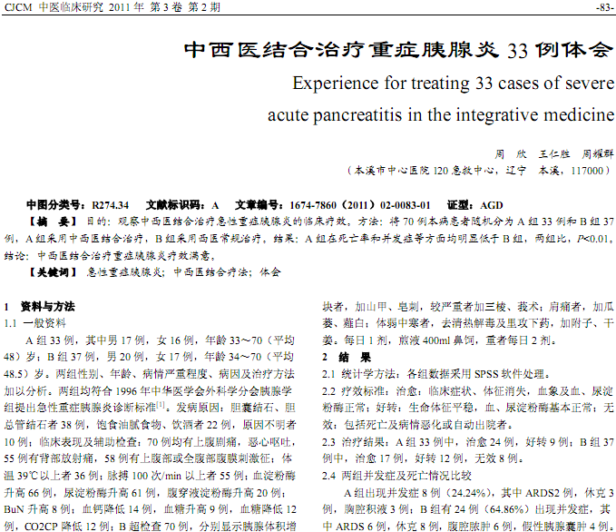
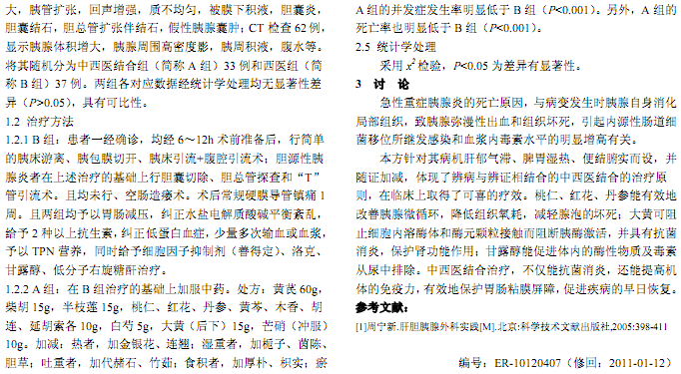
相似文献：
 | 重症急性胰腺炎的治疗 |  |  |  | 13-14
中西医结合治疗重症急性胰腺炎的临床分析 |  |  |  | 41-41

